22 maja 2020 klasa 6a

Temat: Prostopadłościany i sześciany.

Cele lekcji:
Uczeń zna:
- pojęcie prostopadłościanu oraz sześcianu,
- elementy budowy prostopadłościanu oraz sześcianu.
Uczeń umie:
- wyróżniać prostopadłościany (sześciany) spośród brył,
- wskazywać elementy budowy prostopadłościanu (sześcianu),
- wskazywać ściany (krawędzie) równoległe i prostopadłe,
- obliczać sumę krawędzi prostopadłościanu i sześcianu,
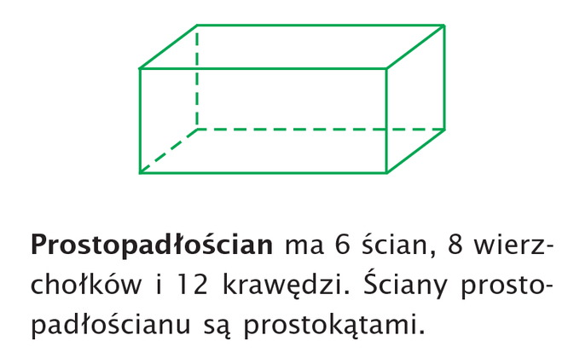
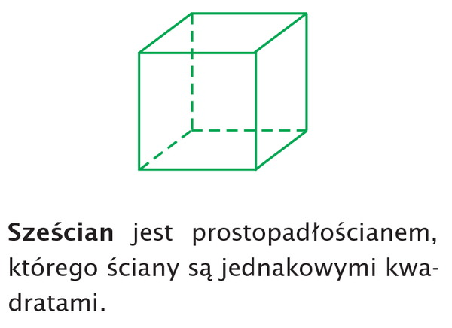
Notatka z lekcji:

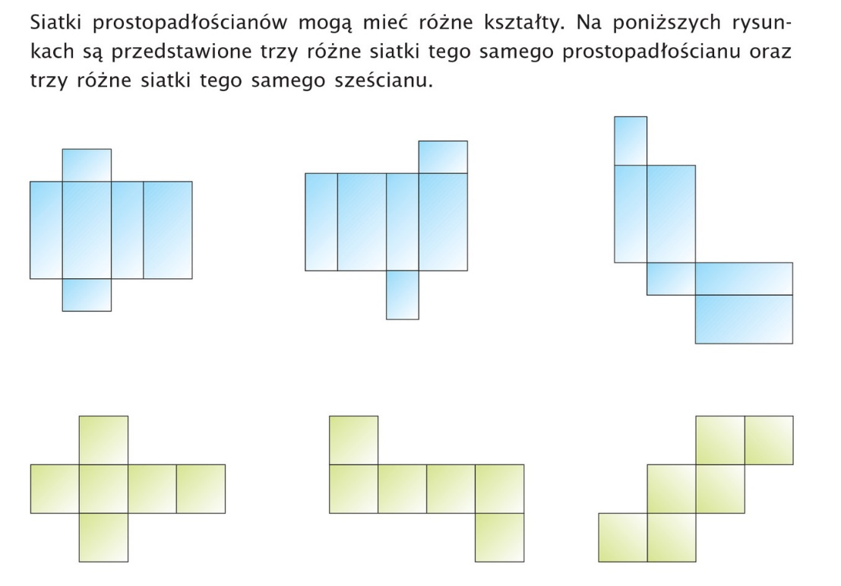

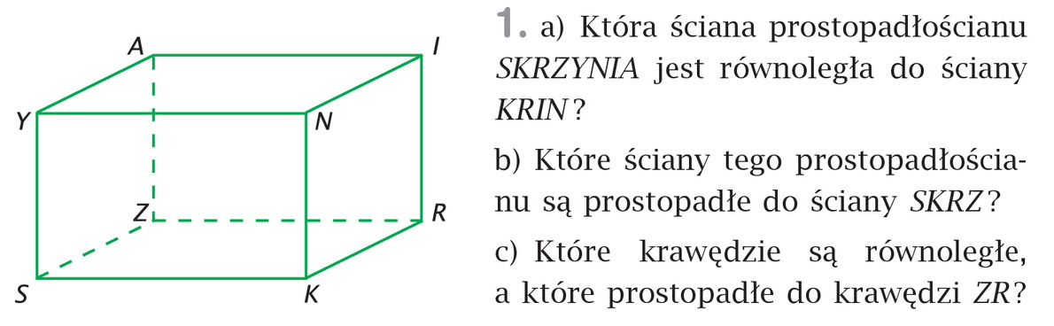
Zad.1 str. 219

- SZAY
- SKNY, KRIN, RZAI, SZAY,
- Równoległe: SK, AI, NY,
Prostopadłe: ZA, IR, NK, SY.

Zad. 3 str. 220

1dm = 10cm
6cm * 4 + 5cm * 4 + 10m * 4 = 24 + 20 + 40 = 84cm
Każda krawędź występuje 4 razy w prostopadłościanie

Zad. 5 str. 220
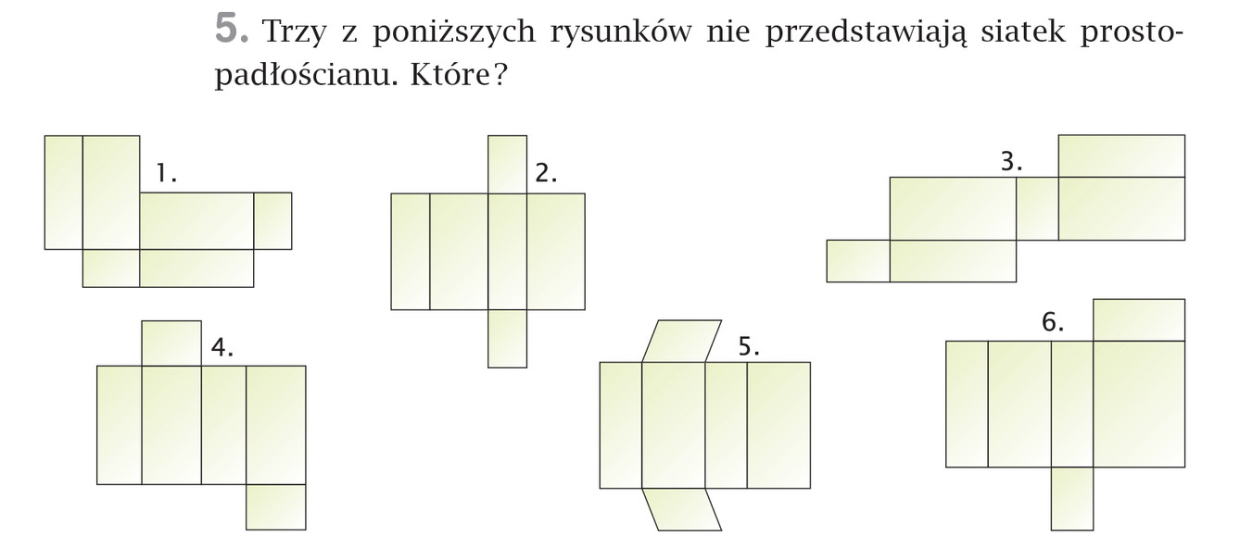

Odp. 1, 5 ,6.

Zad. 7 str. 221
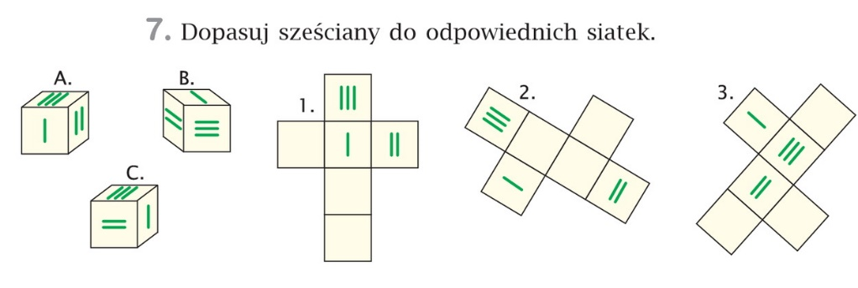

A – 1, B – 3, C – 2

Proszę wykonać w zeszycie ćwiczeń zad. 4, 5, 6 str. 90 i 91. Nie odsyłamy.

